10. VĚTRNÍK
A, není pro 1. stupeň ZŠ (platí pro 2. st. A NG a VG) - Doplňte následující text:

Základem …………………….. panelů jsou ……………………. články, které se vyrábí z krystalů ……………….. . Tyto panely přímo přeměňují dopadající ………………. ze Slunce na ………………… energii.

B, MĚŘÍME VÍTR – PRO VŠECHNY SKUPINY
Větrné elektrárny vyrábějí elektrickou energii přeměnou z energie proudícího vzduchu. Stavba těchto typů elektráren má smysl jen tam, kde vane vítr často a dostatečnou rychlostí (na horách, na mořském pobřeží). Směr a rychlost větru se měří anemometrem.
Vyrobte si svůj větrník ☺
Pomůcky: čtvrtka nebo barevný papír, dřevěná tyčka, napínáček, nůžky, pastelky, tužka, kladívko, kružítko

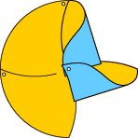
Postup: Na čtvrtku nebo barevný papír nakreslete tento obrázek. Čáry rozstříhněte a rohy (vždy stejné) ohněte doprostřed. Zajistěte napínáčkem a přichyťte k tyčce.
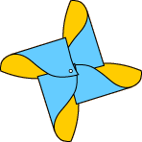
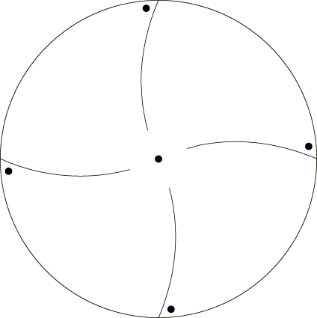
10. VĚTRNÍK – řešení a hodnocení
A, není pro 1. stupeň ZŠ (platí pro 2. st. A NG a VG) - Doplňte následující text:

Základem fotovoltaických panelů jsou solární články, které se vyrábí z krystalů křemíku . Tyto panely přímo přeměňují dopadající světelnou = sluneční ze Slunce na elektrickou energii. 5 bodů

B, MĚŘÍME VÍTR – PRO VŠECHNY SKUPINY
Větrné elektrárny vyrábějí elektrickou energii přeměnou z energie proudícího vzduchu. Stavba těchto typů elektráren má smysl jen tam, kde vane vítr často a dostatečnou rychlostí (na horách, na mořském pobřeží). Směr a rychlost větru se měří anemometrem.
Vyrobte si svůj větrník ☺ - za výtvor 1. stupeň ZŠ 10 bodů, ostatní 5 bodů (hodnotí se i originalita).
Pomůcky: čtvrtka nebo barevný papír, dřevěná tyčka, napínáček, nůžky, pastelky, tužka, kladívko, kružítko – dětem z 1. stupně ZŠ nutno pomoci

